150 conseillers vont accompagner les établissements sanitaires et médico-sociaux dans leur transition énergétique et écologique

Communiqué de presse

Du 18 septembre au 8 octobre 2022, se tiennent les semaines européennes du développement durable. Dans ce domaine, les établissements sanitaires et médico-sociaux prennent d’ores et déjà leur part en déployant des mesures de sobriété et d’efficacité énergétiques. Parmi elles, le recrutement de plus de 150 conseillers et coordinateurs en transition énergétique et écologique en santé (CTEES), dont les postes sont financés par la Direction générale de l’offre de soins (DGOS) et la Caisse nationale de solidarité pour l’autonomie (CNSA) dans le cadre du Ségur de la santé. Coordonnés par l’ANAP, ces professionnels accompagnent près de 5 000 établissements dans la réduction de leur empreinte carbone et leur transition écologique. Plus de 50 CTEES ont débuté leur mission.

De nouveaux métiers pour accompagner la transition écologique et énergétique en santé

En 2021, la DGOS, la CNSA et l’ANAP ont lancé un appel à manifestation d’intérêt pour financer des postes de conseillers et coordinateurs en transition énergétique et écologique en santé.
La CNSA et la DGOS financent plus de 150 postes qui accompagneront 5 000 établissements sanitaires et médico-sociaux, tous statuts confondus, entre 2021 et 2024. Ce qui représente 10 millions d’€ par an. À date, 42 conseillers et 11 coordinateurs ont déjà été recrutés et sont en poste : ils accompagnent 1 550 établissements.
Au sein des structures, ces conseillers ont pour mission de réaliser des audits énergétiques, d’initier des plans d’action de réduction de la consommation énergétique et d’amélioration de la qualité de l’air ou encore de développer des outils et des recommandations pour limiter les pollutions.

Animer un collectif de CTEES sur le territoire

L’ANAP est en charge de coordonner au niveau national les actions des CTEES : pour garantir leur montée en compétences à travers des modules de formation, les faire bénéficier des outils de l’agence et impulser une dynamique de réseau au service de la transition écologique et énergétique.
Par des réunions mensuelles, l’ANAP s’assure également de la bonne coordination de ce réseau avec les démarches engagées sur le même sujet par l’ADEME. Les CTEES intègrent aussi les communautés et réseaux de l’ANAP pour partager leurs expertises et répondre aux questions des professionnels.

Contacts Presse
DGOS Équipe communication – dgos-presse@sante.gouv.fr
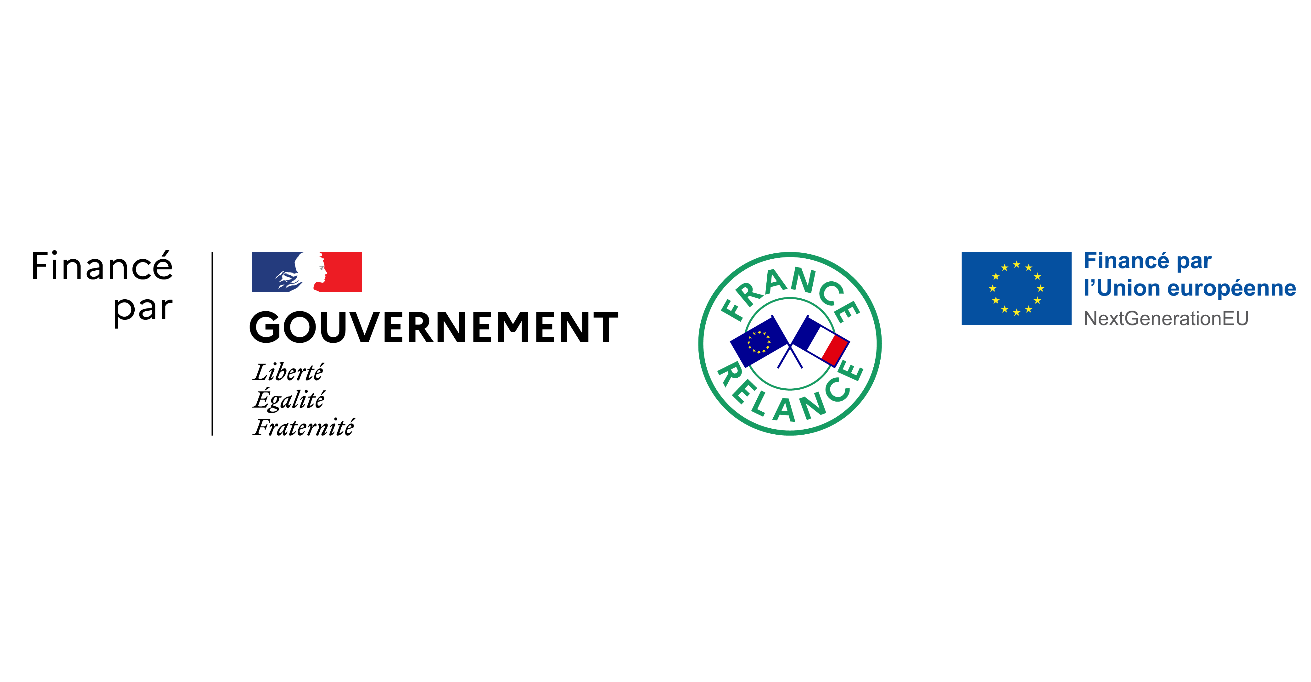
CNSA Direction de l’information des publics et de la communication – Maxime Lemen – maxime.lemen@cnsa.fr
ANAP Département communication et impact – Benjamin Azogui –
06 11 66 48 13 – benjamin.azogui@anap.fr

